SIGET - Sistema de Gestión de Torneos Deportivos
Modelos y Documentación del Software
Docente: Ing. Hely Suarez Marín
Integrantes:
Nelly Fabiola Cano Oviedo Néstor Iván Granados Valenzuela
Fecha: Octubre / 2025

Problema
Los torneos deportivos académicos y aficionados suelen gestionar su información con hojas de cálculo, formularios dispersos o mensajería instantánea. A medida que crece el número de equipos, jugadores y partidos, también aumenta la complejidad operativa: programar encuentros sin choques de horario, asignar árbitros disponibles, registrar resultados de forma confiable y consultar estadísticas básicas.
Este manejo manual y descentralizado provoca errores de transcripción (marcadores mal digitados, equipos repetidos), inconsistencia de datos (jugadores duplicados, árbitros inhabilitados asignados por error) y poca trazabilidad (no queda claro quién cambió un resultado ni cuándo). La ausencia de un modelo único limita la generación de estadísticas confiables (partidos jugados, victorias, empates, derrotas) y dificulta la rendición de cuentas. En consecuencia, se afectan la transparencia del torneo y la experiencia de participantes y organizadores.
Solución
Se propone una plataforma web simple y centralizada de Gestión de Torneos Deportivos que estandarice:
- Registro de equipos y jugadores,
- Programación de partidos (fecha/hora/venue),
- Asignación de árbitros disponibles,
- Registro de resultados, y
- Estadísticas básicas por equipo.
El acceso se realiza con roles mínimos (Administrador, Árbitro, Espectador) para delimitar responsabilidades y reducir errores. El sistema define reglas de negocio que evitan inconsistencias (por ejemplo, no se puede programar un partido con el mismo equipo como local y visitante, o cerrar un partido played con goles negativos). Toda la información queda persistida en una BD relacional con integridad referencial.
Impacto
- Eficiencia y trazabilidad: Disminuye tiempos de registro y elimina duplicidades. Cada cambio queda asociado a un usuario/fecha, reforzando el control.
- Transparencia del torneo: Estadísticas generadas a partir de resultados verificables en la BD; se reducen conflictos por errores humanos.
- Escalabilidad académica: La documentación (UML + BD normalizada) deja una base sólida para futuras extensiones (múltiples torneos, fases, sanciones, tablas de posiciones).
1. Resumen del Problema
El manejo manual y distribuido de información en torneos deportivos provoca inconsistencias, pérdida de trazabilidad y dificulta estadísticas confiables. Esto impacta la calidad organizativa y la experiencia de equipos y árbitros.
2. Posible solución (plataforma mínima de torneo)
Se propone un MVP que cubra el ciclo esencial: inscripción de equipos/jugadores → programación y arbitraje → registro de resultados → estadísticas. La solución se documenta completamente (UML + BD) para una implementación posterior.

Alcance (MVP)
- Registrar Equipos (nombre, ciudad/entrenador) y Jugadores (básicos y pertenencia a un equipo).
- Registrar Árbitros (licencia, contacto, estado activo).
- Programar partidos con fecha y hora, asegurando que local ≠ visitante.
- Asignar árbitro disponible.
- Registrar resultados (goles local/visitante) y marcar estado del partido como played.
- Generar estadísticas básicas: jugados, ganados, empatados y perdidos por equipo.

Actores y Funciones
Actor | Funciones principales
Administrador | Gestiona equipos, jugadores y árbitros; programa partidos; registra resultados; consultas estadísticas.
Árbitro | (Opcional) Confirma validez del resultado o reporta incidentes.
Espectador | Consultas estadísticas y resultados publicados.

Reglas clave del sistema
- Un partido no puede tener el mismo equipo como local y visitante.
- Un partido played debe registrar goles ≥ 0.
- Un árbitro inactivo no puede asignarse.
- Las estadísticas se derivan de los partidos; no se almacenan acumulados (evita inconsistencias).
3. Descripción general del proceso
El organizador registra equipos/jugadores y árbitros. Luego programa cada partido, asigna un árbitro y, al finalizar el encuentro, registra el resultado. Las estadísticas se consultan en cualquier momento con base en los resultados ya cerrados (played).
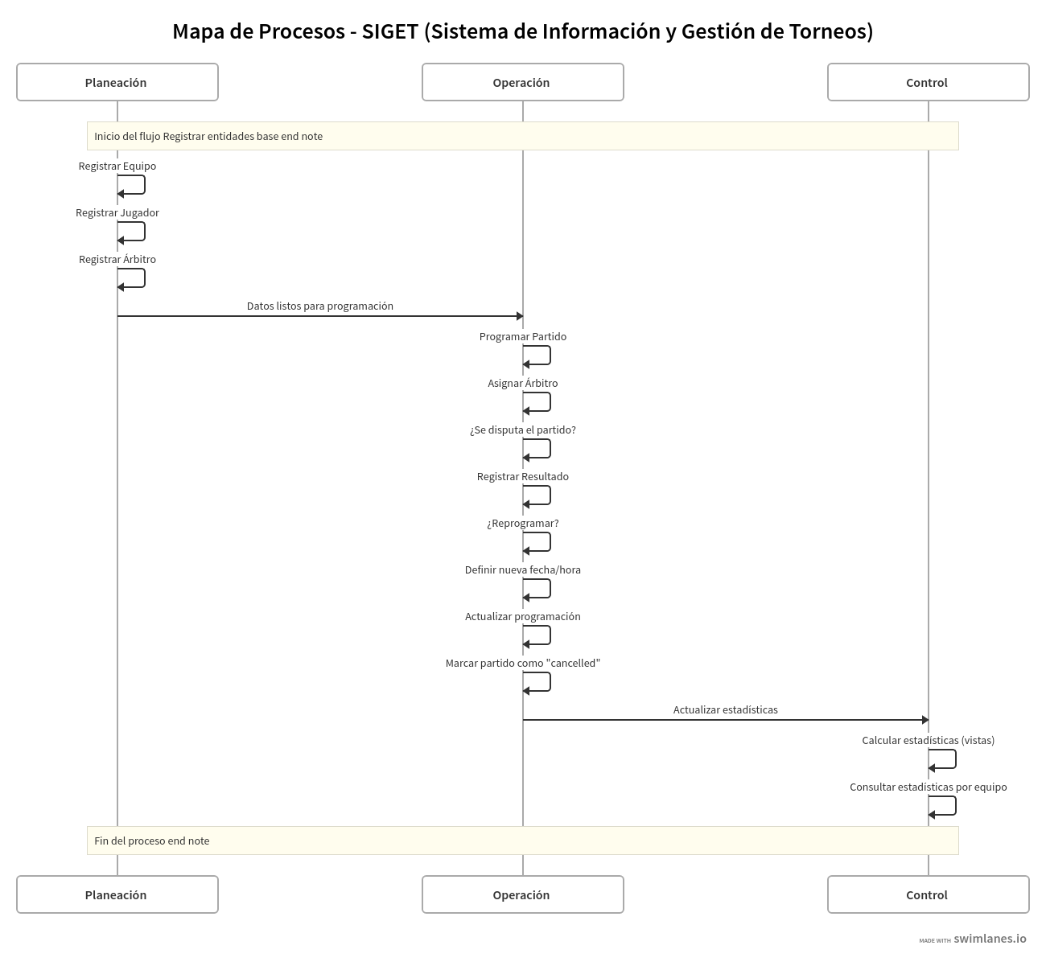
4. Revisión / Verificabilidad
Se contrastaron flujos básicos con prácticas reales: planillas de papel o mensajes dispersos suelen generar conflictos por falta de control de versiones y responsabilidades. El modelo propuesto corrige esto mediante integridad referencial, reglas de negocio y vistas para estadísticas.
5. Diagramas UML realizados

5.1 Casos de Uso
- Propósito. Mostrar, desde la perspectiva del usuario, qué funcionalidades ofrece el sistema, sin entrar en detalles técnicos.
- Qué representa aquí. Tres actores: Administrador (gestión y operación), Árbitro (opcional para validación/observaciones) y Espectador (consulta). Casos clave: Gestionar Equipos, Gestionar Jugadores, Gestionar Árbitros, Programar Partido, Asignar Árbitro, Registrar Resultado y Consultar Estadísticas. Programar Partido incluye Asignar Árbitro.
- Cómo leerlo. Las líneas conectan actores con casos que pueden ejecutar; estereotipos include/extend clarifican dependencias.
- Razón de diseño. Enfocado en un MVP claro para calificar académicamente; evita casos fuera de alcance (inscripciones online, sanciones).
- Relación con BD / reglas. Cada caso justifica entidades y restricciones: Registrar Resultado exige status='played' y home_goals/away_goals ≥ 0.
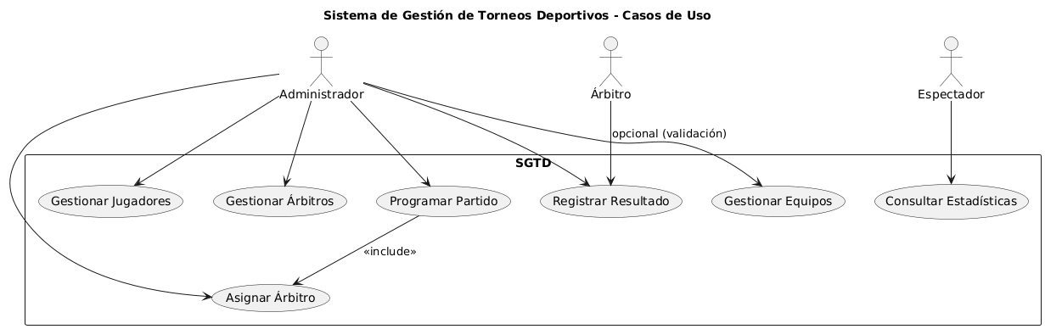
5.2 Actividades (Registrar Resultado)
- Propósito. Describir el flujo operativo paso a paso con decisiones explícitas.
- Qué representa. Inicia con matchId y goles; verifica existencia del partido y que su estado sea scheduled; valida goles ≥ 0; actualiza a played y guarda marcadores. Si el partido no existe o ya no está en scheduled, se rechaza.
- Cómo leerlo. Actividades (rectángulos), decisiones (rombos), flujo (flechas). Los bucles y finales están claramente definidos.
- Razón de diseño. Poner foco en la validación previa al cierre del partido para garantizar consistencia del torneo.
- Relación con BD / reglas. Cambia matches.status y home_goals/away_goals; el CHECK evita negativos, la app fuerza completar goles para played.
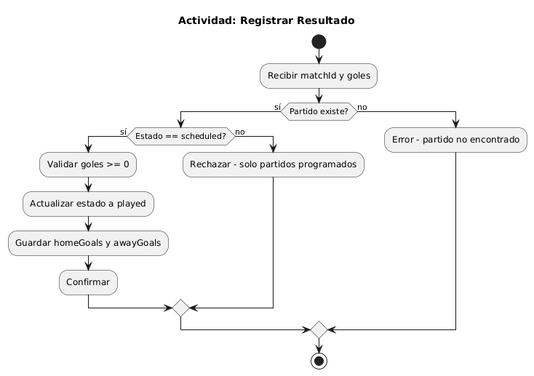
5.3 Secuencia (Programar Partido)
- Propósito. Representar el orden temporal de los mensajes entre UI, Servicio y Repositorios al programar un encuentro.
- Qué representa. La UI envía solicitud con equipos/fecha/hora/árbitro; el Servicio valida que local ≠ visitante, consulta existencia de equipos y árbitro, y persiste el partido.
- Cómo leerlo. Mensajes verticales en el tiempo; llamadas a repositorios claramente separadas.
- Razón de diseño. Mantener coherencia entre validaciones y persistencia; menor acoplamiento (Servicios vs Repos).
- Relación con BD / reglas. Inserta en matches, aplica la regla home_team_id <> away_team_id.
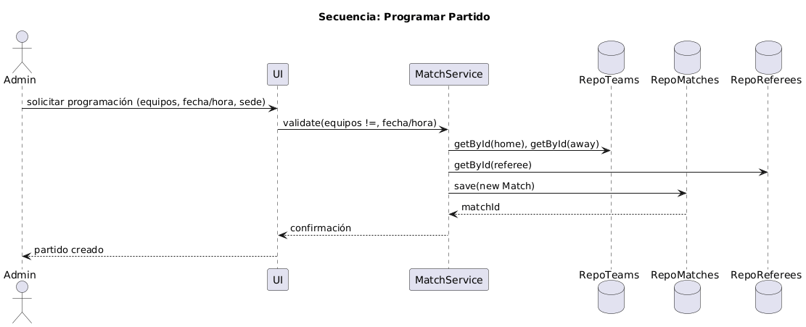5.4 Comunicación (Registrar Resultado)
- Propósito. Mostrar la colaboración entre objetos con numeración de mensajes, equivalente a la secuencia pero desde la topología de relaciones.
- Qué representa. El Admin entrega los goles en la UI → Servicio valida → Repositorio consulta/actualiza el partido.
- Cómo leerlo. Se siguen los números de mensajes (1, 2, 3…) para reconstruir el hilo de interacción.
- Razón de diseño. Útil en auditorías o informes impresos donde la red de colaboración es más informativa que el eje temporal.
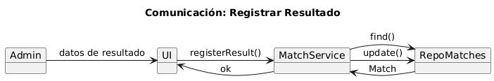
- Relación con BD / reglas. Cambios en matches y transición scheduled → played.
5.5 Paquetes
- Propósito. Organizar el sistema en capas/modularidad: UI, Application, Domain, Infrastructure.
- Qué representa. UI (formulario/tablas), Servicios de aplicación (validaciones y orquestación), Entidades de dominio (Team, Player, Match, Referee) y Repositorios/Conexión a BD.
- Cómo leerlo. Dependencias dirigidas: UI usa Application; Application usa Domain e Infrastructure.
- Razón de diseño. Mejora mantenibilidad y favorece pruebas unitarias al aislar lógica de acceso a datos.
- Relación con BD / reglas. Infrastructure encapsula DAOs/ORM; Domain expresa reglas como invariantes (equipos distintos).
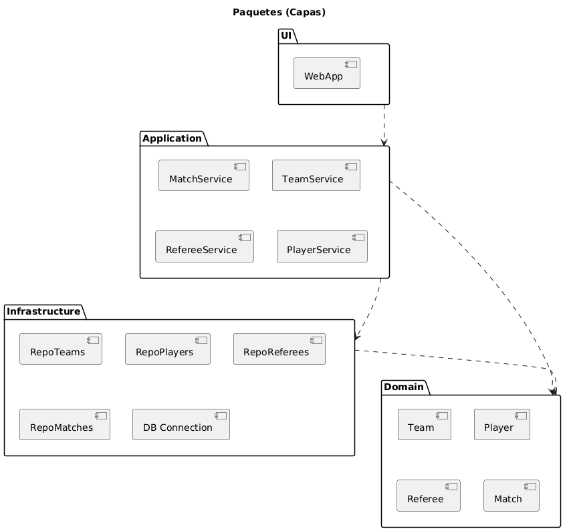

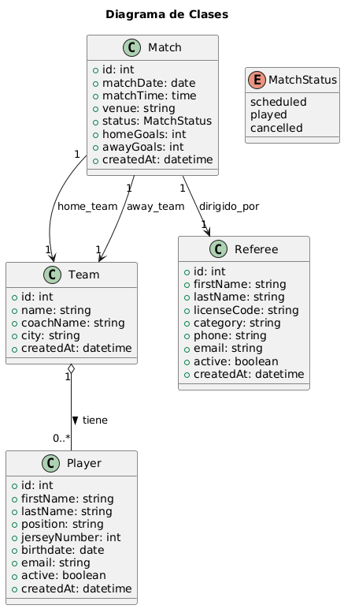
5.6 Clases
- Propósito. Describir la estructura estática del dominio con atributos y asociaciones cardinalizadas.
- Qué representa. Team (1) — (0..*) Player; Match → Team (local/visitante) y → Referee; MatchStatus como enumeración.
- Cómo leerlo. Atributos centrales (name, email, status), relaciones y multiplicidades.
- Razón de diseño. Mantener el modelo mínimo y coherente con el relacional.
- Relación con BD / reglas. Traduce a tablas teams, players, referees, matches y match_status.

5.7 Objetos
- Propósito. Validar el modelo con instancias concretas (datos de ejemplo).
- Qué representa. Un Match scheduled entre Tiburones FC y Leones SC con Referee asignado, previo a registrar el resultado.
- Cómo leerlo. Objetos con valores y referencias explícitas (home_team/away_team/referee).
- Razón de diseño. Comprueba cardinalidades y coherencia antes de poblar la BD.
- Relación con BD / reglas. Refleja un registro real en matches y sus FKs.
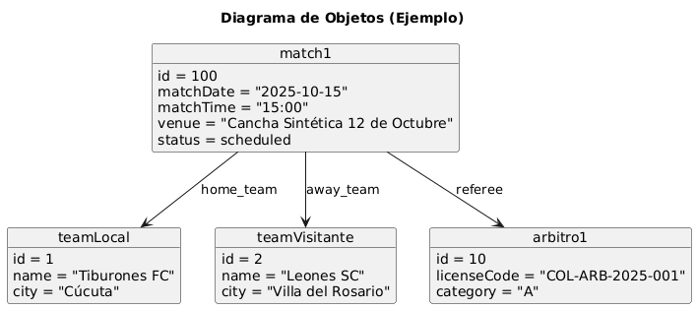
5.8 Estados (Partido)
- Propósito. Modelar el ciclo de vida del partido.
- Qué representa. Estados scheduled, played y cancelled con transiciones válidas.
- Cómo leerlo. Flechas con eventos (registrar resultado → played; cancelar → cancelled).
- Razón de diseño. Evitar estados ambiguos y reforzar consistencia operacional.
- Relación con BD / reglas. Persistido en matches.status (ENUM/CHK).

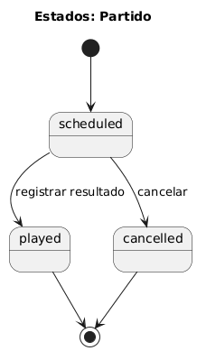

5.9 Secuencia (Registrar Resultado)
- Propósito. Registrar el marcador asegurando precondiciones.
- Qué representa. UI → Servicio registerResult() → Repo find/update.
- Cómo leerlo. Incluye validación de estado y actualización atómica.
- Relación con BD / reglas. Cambios en matches y recalculo de vistas estadísticas.
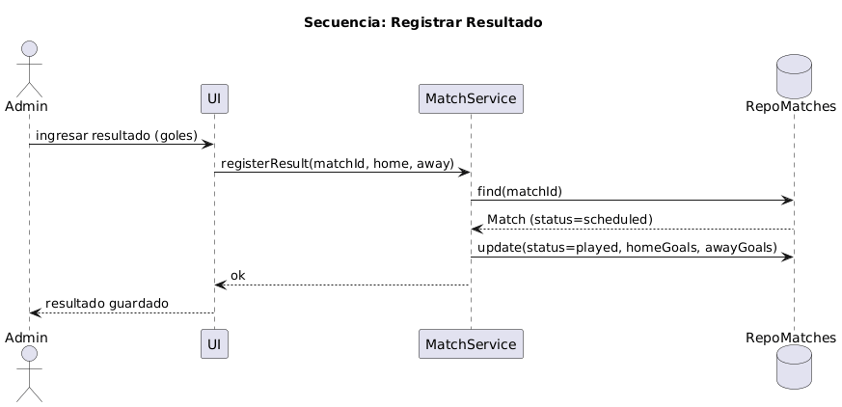
5.10 Componentes
- Propósito. Exponer la solución en módulos desplegables: API Torneos, Módulo Partidos, Módulo Equipos, Módulo Árbitros y BD.
- Qué representa. Dependencias de los módulos con la BD; API como fachada.
- Cómo leerlo. Cajas = componentes; enlaces = dependencias.
- Relación con BD / reglas. Cada componente mapea entidades/servicios a tablas.
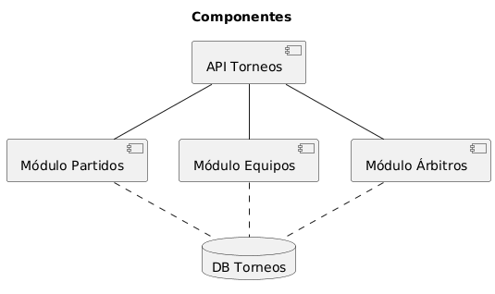

5.11 Tiempo (Timing)
- Propósito. Resumir temporalmente el ciclo de un partido y la interacción con la UI/Servicio.
- Qué representa. Transiciones de scheduled a played en la línea de tiempo, con hitos (programación, registro de resultado).
- Cómo leerlo. Ejes concisos por participante/estado.
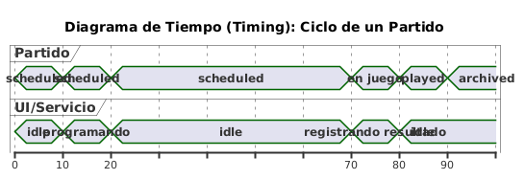
- Razón de diseño. Identificar esperas y momentos críticos (ej. Registro tardío de resultados).
5.12 Instalación (Deployment/Install)
- Propósito. Mostrar nodos físicos/lógicos y pasos mínimos de instalación local.
- Qué representa. Cliente (navegador), Servidor de Aplicaciones (API/Servicios) y Servidor de BD (MySQL/PostgreSQL) con puertos y rerrequisitos (variables de entorno).
- Cómo leerlo. Nodos conectados por HTTP/HTTPS y TCP (3306/5432).
- Relación con BD / reglas. Alinea los scripts y la configuración de conexión.
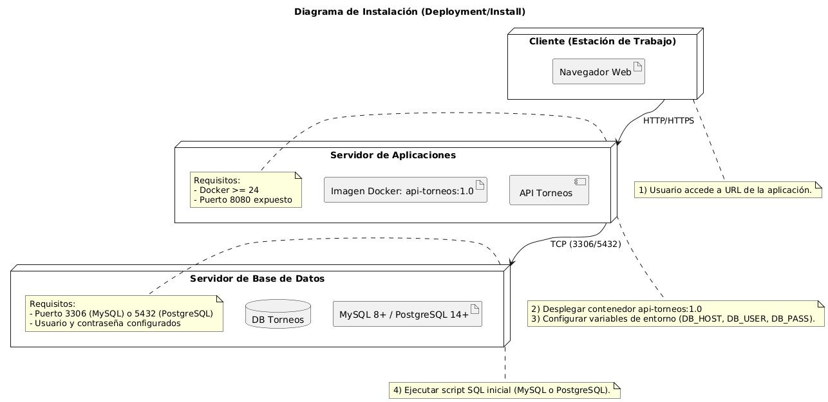

6. Diagramas de Base de Datos (no UML – PlantUML ER/IE)

6.1 Modelo Entidad–Relación (ER)
Entidades: teams, players, referees, matches.
Relaciones: Team 1—N Player; Match N—1 Referee; Match → Team (local/visitante distintos).
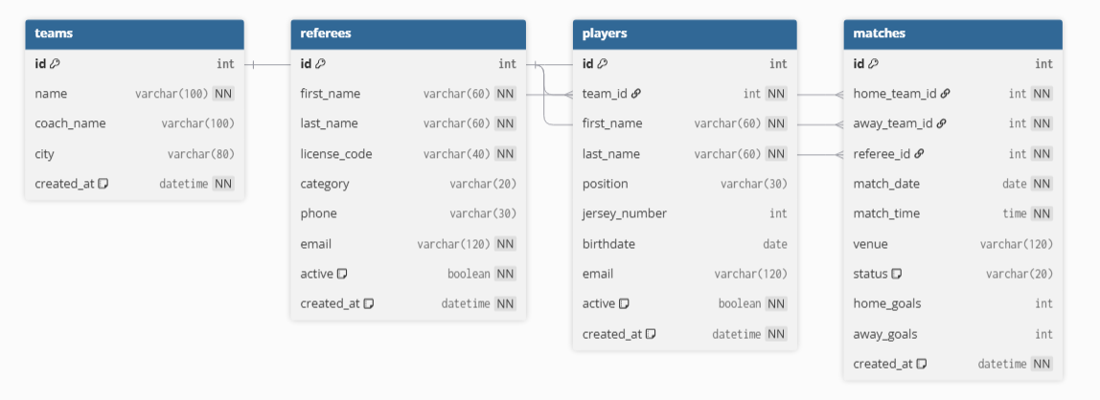6.2 Modelo Relacional
Traducción del ER a tablas con PK/FK/CHK/Índices:
- teams(id PK, name UNIQUE, coach_name, city, created_at)
- players(id PK, team_id FK→teams, first_name, last_name, position, jersey_number, birthdate, email, active, created_at)
- referees(id PK, first_name, last_name, license_code UNIQUE, category, phone, email UNIQUE, active, created_at)
- matches(id PK, home_team_id FK→teams, away_team_id FK→teams, referee_id FK→referees, match_date, match_time, venue, status, home_goals, away_goals, created_at; CHECK local≠visitante)

6.3 Diccionario de Datos (visual compacto)
Tarjetas por tabla con tipos, UNIQUE, NOT NULL, DEFAULT y FKs explícitas.
7. Normalización (hasta 3FN)
- 1FN: todos los atributos son atómicos.
- 2FN: PK simples (id) → no hay dependencias parciales.
- 3FN: no hay dependencias transitivas entre atributos no clave; estadísticas se derivan desde matches (no se almacenan acumulados).
8. Vistas SQL
- vw_team_matches: une teams↔matches e identifica rol (home/away).
- vw_team_stats: agrega jugados/ganados/empates/perdidos a partir de partidos played.
Nota: Las vistas no tienen FK; su dependencia con tablas base puede mostrarse con líneas punteadas en diagramas.
9. Guía breve de ejecución en PostgreSQL (DBeaver)
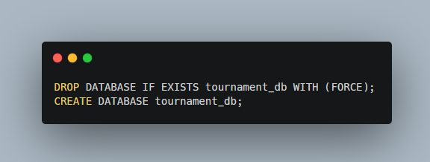
- Conéctate a la base postgres y ejecuta:
- Cambia el editor a tournament_db y ejecuta el resto del script (sin \c): creación de tablas, tipo match_status, índices y vistas.

